TABLERO DE SUMAS Y RESTAS
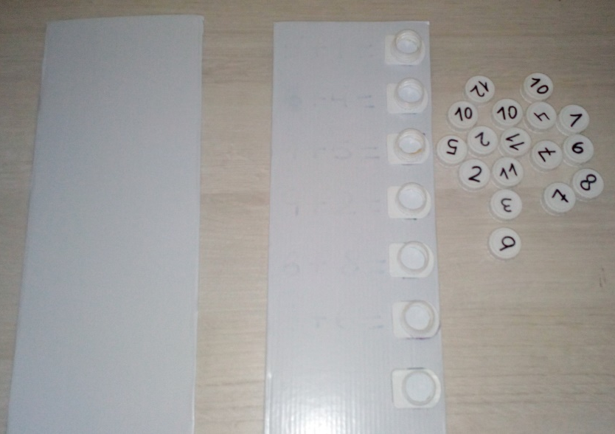

Este juego está dirigido a practicar las sumas y las restas.
Podemos utilizarlo también para el conteo.

CARACTERÍSTICAS

EDAD: está pensado para niños a partir de 4 años que se inician en la suma.
AGRUPAMIENTO: es un juego individual. Cada niño resuelve su problema y deja el turno al siguiente.
OBJETIVOS: con esta actividad vamos a
- Trabajar y realizar sumas/restas sencillas de forma lúdica.
- Practicar el conteo.
Pero además con este material de juego lo que haremos también será:
- Ejercitar y mejorar la pinza digital.
CONTENIDOS: suma, resta y conteo.
MATERIALES NECESARIOS. Es un tablero fabricado por nosotros mismos. Para ello hemos necesitado:
- Cartón duro o tablero.
- Aironfix blanco para forrar el cartón o tablero.
- Rotulador de pizarra.
- 10 tapones blancos de bricks de leche, zumos…
- Plantillas para conteo.
DESARROLLO:
Escribimos en el tablero diferentes sumas o restas para que el alumno las
resuelva y coloque el resultado enroscando el tapón con el número
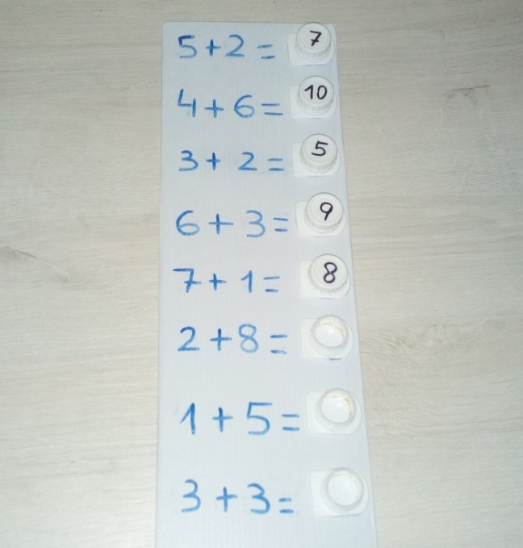
correspondiente.

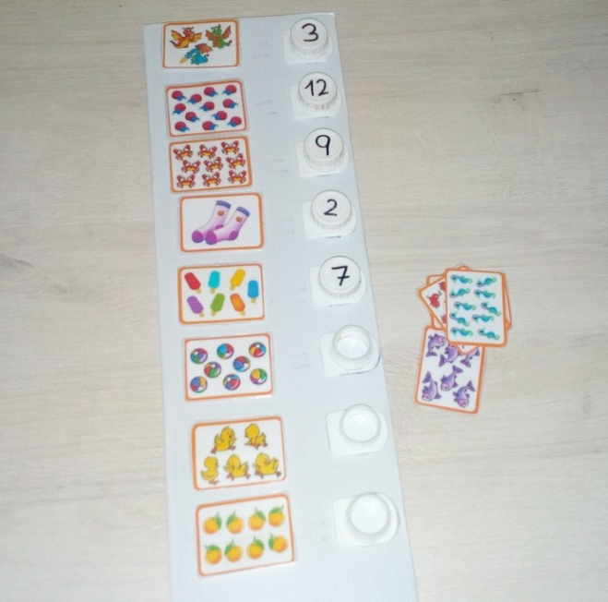
Variante: se puede trabajar el conteo colocando plantillas para esta actividad.

CONCLUSIÓN

Esta actividad está dirigida a niños de infantil, especialmente de 4 y 5 años.
En esta etapa es muy importante programar actividades en las que los niños participen de forma activa observando, experimentando y manipulando.
El tablero de sumas y restas les ayuda a acercarse al conocimiento de las matemáticas de una forma activa y participativa, a través del juego. Les resulta muy interesante buscar los resultados en los tapones y enroscarlos en el lugar correspondiente, es un juego muy motivador.
Para todos los niños y especialmente para los niños de infantil las actividades manipulativas son una gran fuente de aprendizaje y motivación, por eso esta actividad nos ayuda mucho en el aprendizaje de sumas y restas, y también en actividades de conteo.

